Tabularium.

En 83, alors que la guerre civile continue, le Capitole est presque entièrement détruit par un incendie qui détruit le temple de Jupiter qui date de plus de quatre siècles.
Sa reconstruction s’impose et un vaste programme de réaménagement comprenant tout le Capitole est lancé, incluant des nouveaux bâtiments dont le Tabularium, les nouvelles archives publiques de Rome.

Supprimant définitivement les fortifications de l’époque royale, le Tabularium fut construit aux alentours de l’année 78 av. J.-C. sous la dictature de Sylla, et il fut reconstruit puis rénové sous le règne de l’empereur Claude, en 46 ap. J.-C
.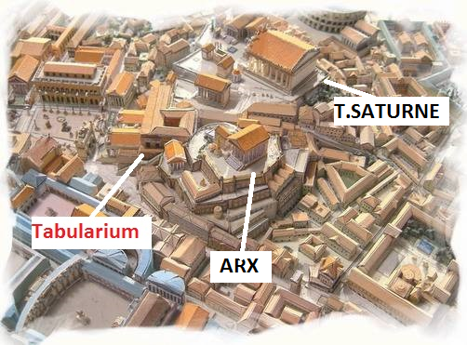

Aucun texte antique ne mentionne ce monument et son nom provient des documents qui y étaient conservés : les tabulae (tablettes).
Une inscription restée en place jusqu’au XVIe s., copiée au Moyen Âge et aujourd’hui disparue nous a transmis le nom de l’édifice .

Le Tabularium a une façade sombre et massive avec des petites portes et six petites fenêtres larges de deux pieds à l’origine protégées par des grilles .
Sa construction est extrêmement stable ; il repose sur la roche .
L’endroit est idéal pour y déposer des archives .
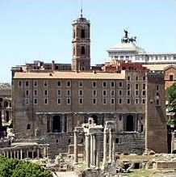 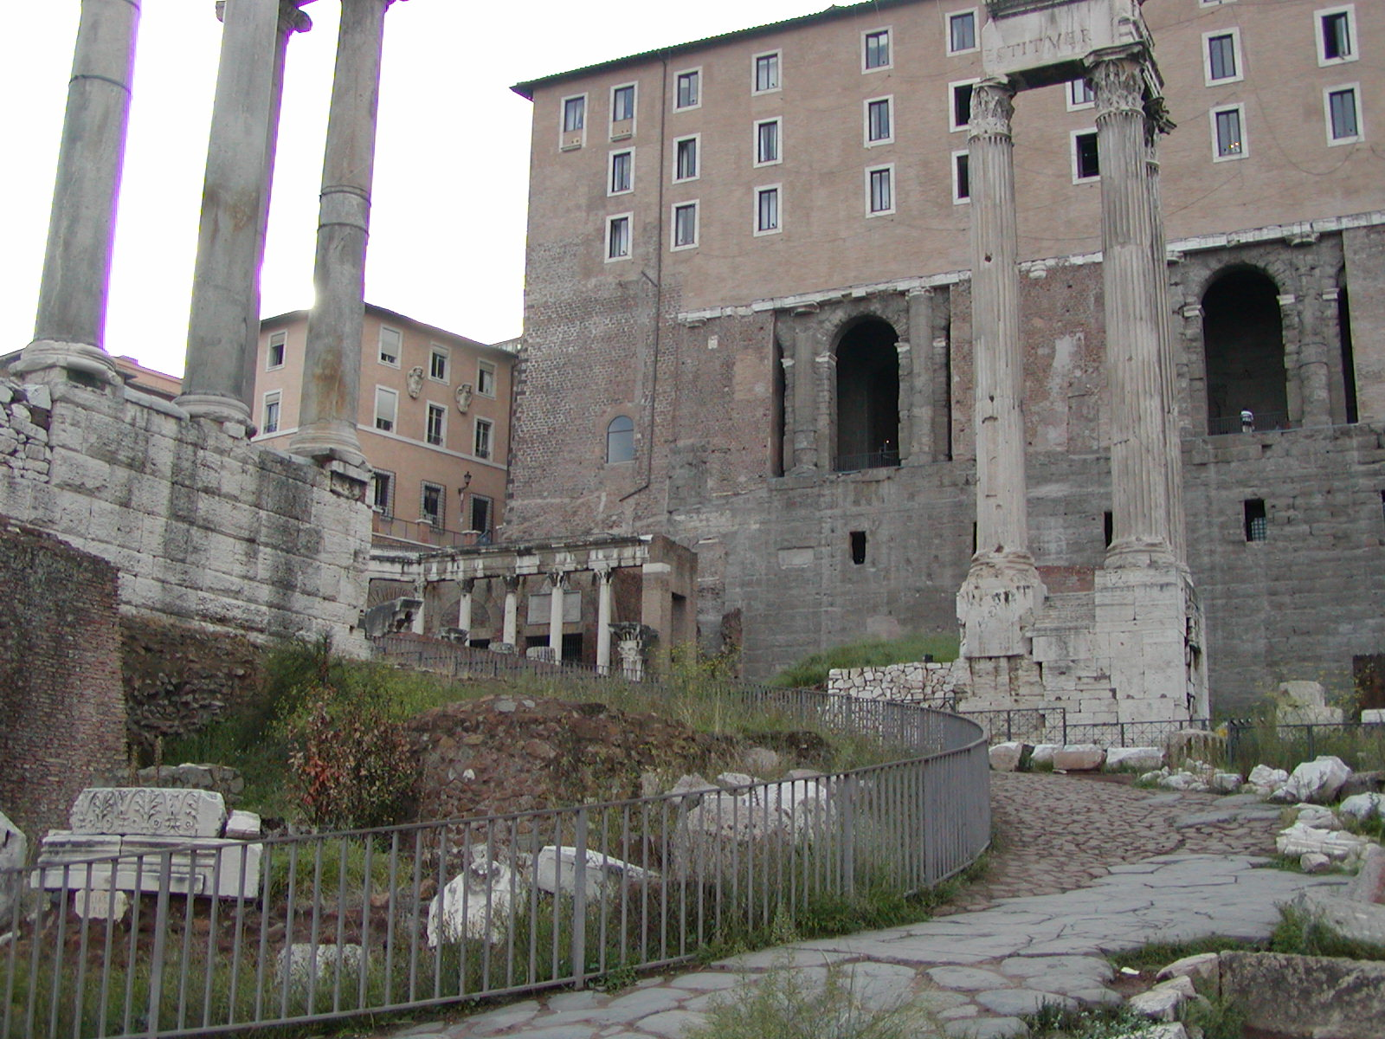

Le Tabularium représente un exemple des plus intéressants de cette architecture républicaine qui, entre le milieu du IIe s. et le milieu du Ier s. av. J.-C a pour caractéristique la masse des matériaux.

« Tabularium » est le nom général pour les bâtiments contenant des archives.
Il y avait un certain nombre d'autres tabularia dispersés autour de la ville de Rome et dans d'autres villes romaines antiques.
Il était conservé à l’intérieur de l’édifice les lois, les décrets, les traités promulgués par les Magistrats, et toutes les autres archives d'État.

Le Tabularium était le bureau officiel des archives de la Rome antique, il fut également siège de nombre de bureaux pour les fonctionnaires de la ville.

Les tablettes en bois étaient numérotées et rassemblées entre elles pour former des codices qui étaient réunis en série et classés par ordre chronologique d’années.
On leur ajoutait une poignée de bois afin que leur épais volume soit plus aisément transportable.
Des copies en étaient faites et devaient être certifiées par le sceau de sept témoins.
On ne pouvait les emprunter qu’avec l’autorisation du conservateur.
Sous l'Empire, son importance décrut quelque peu avec la création des archives impériales qui étaient plus complètes.

Un lieu de passage pratique
Le Tabularium, nous l’avons vu, permettait un raccord entre le Forum, la colline du Capitole et celle de l’Arx. Ce qui fait que ce bâtiment permettait de relier le Temple de Saturne sur le Capitole, où était exposé le Trésor de Rome, aux ateliers de monnaie de l’Arx.
L’or et l’argent du trésor, après leur frappe, pouvaient donc circuler en sécurité de l’un à l’autre.

Changement d’affectation

Au Moyen Âge, Le tabularium fut utilisé comme entrepôt de sel dans sa partie supérieure et de prison dans sa partie inférieure.

Aujourd’hui la partie supérieure abrite la mairie de Rome.

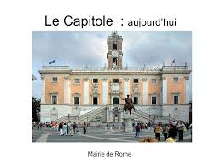
Le Tabularium reste un des seuls monuments du Forum Romanum de la période républicaine qui nous est parvenu en état.

